**МІНІСТЕРСТВО ОСВІТИ І НАУКИ УКРАЇНИ НАЦІОНАЛЬНОМУ УНІВЕРСИТЕТІ “ЛЬВІВСЬКА ПОЛІТЕХНІКА”**

**Кафедра систем штучного інтелекту**

**Лабораторна робота №3**

з дисципліни

«Дискретна математика»

**Виконав:**

студент групи КН-113

Саланчій Тарас

**Викладач:**

Мельникова Н.І.

Львів – 2019р.

**Тема:** Побудова матриці бінарного відношення

**Мета роботи:** набуття практичних вмінь та навичок при побудові матриць бінарних відношень та визначені їх типів.

**Варіант №10**



$$\left(x,y\right)є\left(A,B\right)×\left(C,D\right)=\left(x,y\right)⊂\left(A,B\right) \& \left(x,y\right)⊂\left(C,D\right)=\left(x є A \&y є B\right)\&\left(x є C \&y є D\right)=\left(x є A \&x є C\right)\&\left(y є B \&y є D\right)=\left(x є A ×C\right)\&\left(y є B ×D\right)=(A×C)∪(B×D)$$

**Отже вірність – не є вірною.**

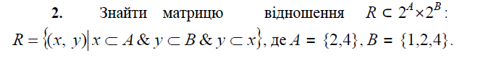

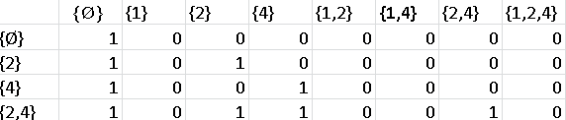

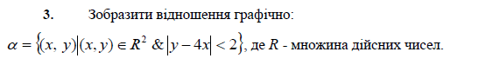

$$\left|y-4x\right|<2→$$

$$y-4x<2$$

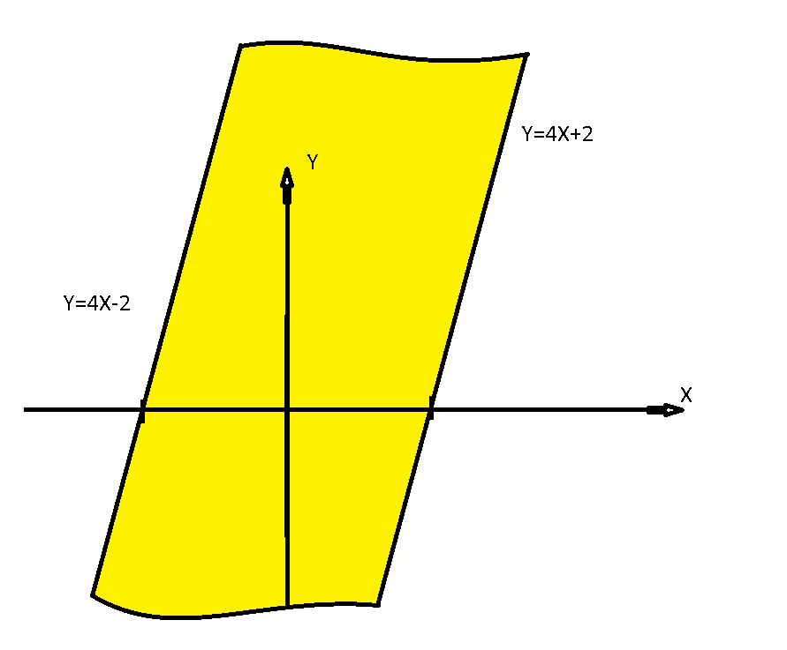 $y-4x>-2$

$$4. Маємо бінарне відношення R⊂A×A, де$$

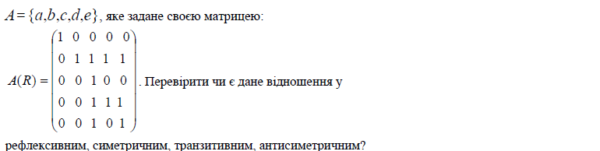

а) рефлексивне – так , всі елементи головної діагоналі рівні 1 ;

б) симетричне – ні , А(2,3)!= А(3,2);

в) транзитивне – так , для всіх А(i,j)=1 i А(i,k)=1 => А(k,j)=1;

г)антисиметречне – так , жодної пари А(i,j) = А(j,і) не має;

$5.$ Визначити множину (якщо це можливо), на якій дане відношення є:

а) функціональним;

б) бієктивним:

D:\Нове зображення (7).bmp

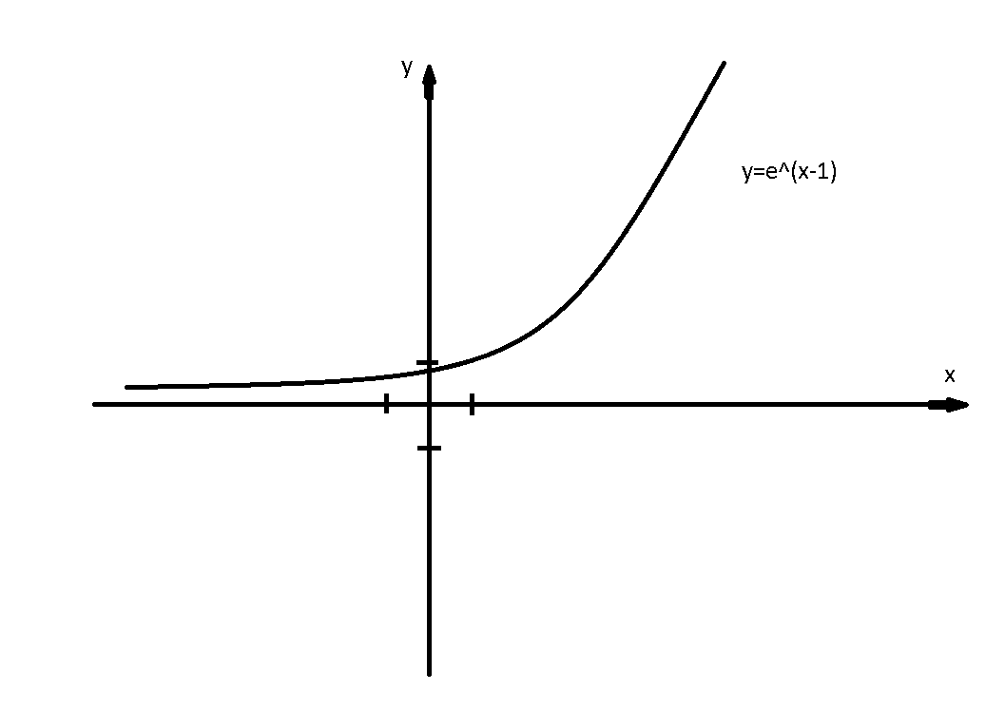

a) y є (0;+ӕ)

б) щоб відношення було бієктивним воно має бути ін'єктивним і сюрєктивним. Bоно є ін'єктивним , бо для кожного х існує у , але не є

сюрєктивним , бо не для кожного у існує х.

**Додаток 2**

**Завдання №2.** Написати програму, яка знаходить матрицю бінарного відношення ρ⊂ *A*× *B* ,

заданого на двох числових множинах. Реалізувати введення цих множин, та виведення на екран матриці

відношення. Перевірити програмно якого типу є задане відношення. Навести різні варіанти тестових

D:\Нове зображення (8).bmpприкладів.

**Код програми :**

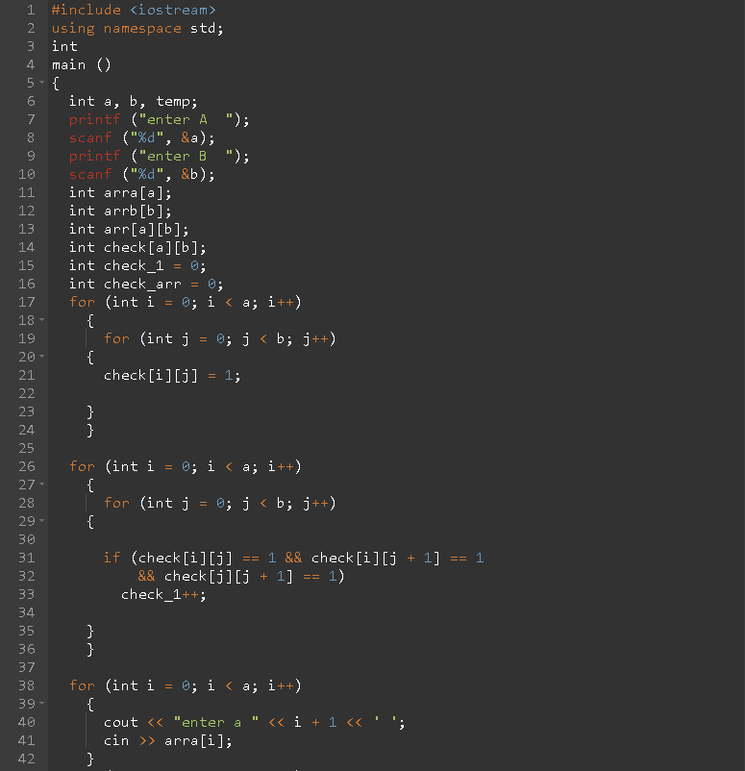

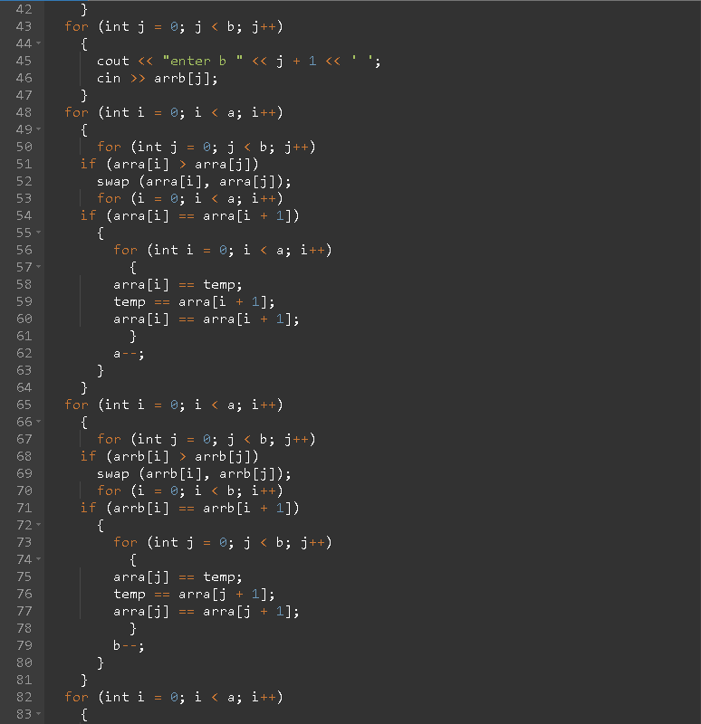

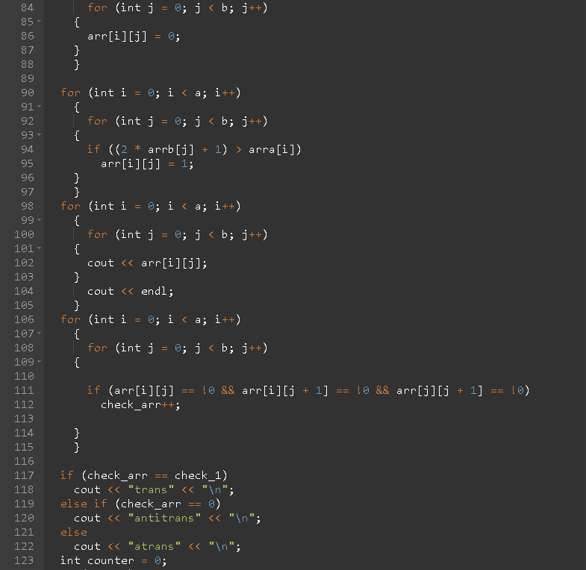

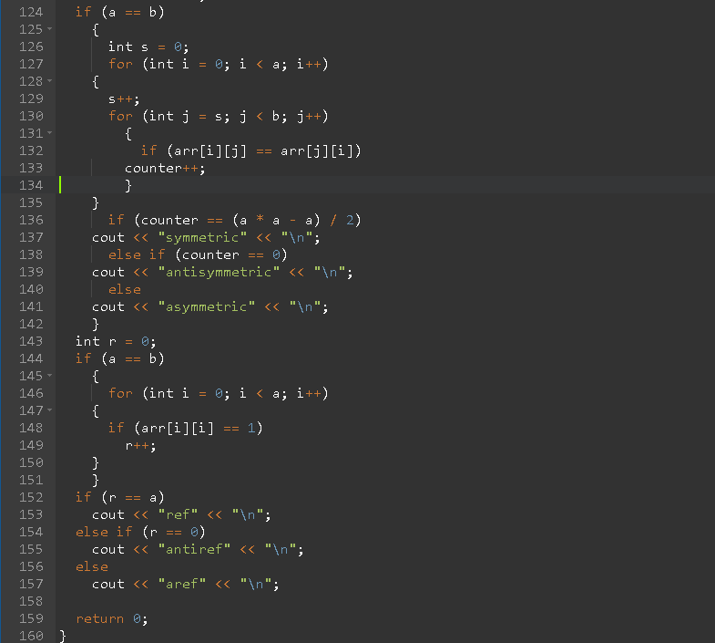

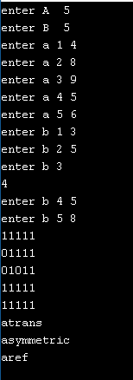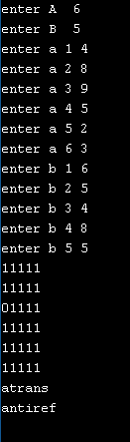

**Результат програми :**

**Висновок : я** набув практичних вмінь та навичок при побудові матриць бінарних відношень та визначені їх типів